Acoperirea vaccinală și incidența rujeolei
UE/SEE, 2017
20-25 aprilie 2019
Săptămâna Europeană a Vaccinării
Țara | Acoperirea  Vaccinală (%) |  | Incidența cazurilor endemice la 1000000 de locuitori
 | Prima doză | A doua doză
Ținta | ≥95 | ≥95 | <1
Austria | 95 | 89 | 9,7
Belgia | 96 | 85 | -
Bulgaria | 92 | 88 | 23,1
Cipru | 90 | 88 | 1,2
Croația | 90 | 96 | 1,7
Danemarca | 94 | 85 | 0,4
Estonia | 93 | 92 | 0
Finlanda | 94 | 85 | 0,7
Franța | 90 | 79 | 7,3
Germania | 97 | 93 | 10,5
Grecia | 97 | 83 | 89,4
Irlanda | 92 | - | 5,3
Islanda | 91 | 95 | 3
Italia | 85 | 83 | 83,3
Letonia | 93 | 89 | 0
Lituania | 94 | 92 | 0
Luxemburg | 99 | 86 | 1,7
Malta | 93 | 86 | 0
Norvegia | 96 | 91 | 0
Olanda | 94 | 91 | 0,6
Polonia | 96 | 94 | 1,4
Portugalia | 98 | 95 | 3,1
Regatul Unit | 92 | 89 | 2,3
Republica Cehă | 98 | 93 | 13,5
România | 86 | 76 | 282,8
Slovacia | 95 | 97 | 0,9
Slovenia | 92 | 93 | 2,4
Spania | 97 | 95 | 3
Suedia | 97 | 95 | 3
Ungaria | 99 | 99 | 3,2
UE/SEE | 93,8 | 86,7 | 27,5
Prevenire
Protecție
Vaccinare
# Vaccinurile sunt benefice
Să ne protejăm împreună

- Între 1 ianuarie 2018 și 31 decembrie 2018, 30 de State Membre UE/SEE au raportat 12352 cazuri de rujeolă, din care 8596 (70%) au fost confirmate cu laboratorul.
- Cel mai mare număr de cazuri a fost raportat de Franța (2913), Italia (2517), Grecia (2293), România (1087), Marea Britanie (953), Slovacia (572) și Germania (542).
- Rate de notificare peste media UE/SEE (23,9) au fost raportate de Grecia (212,9), Slovacia (105,2), România (55,3), Franța (43,5) și Italia (41,5).
- Au fost raportate la TESSy 35 decese prin rujeolă în România (22), Italia (8), Franța (3) și Grecia (2).

Sursa: Monthly measles and rubella monitoring report, February 2019. Stockholm: ECDC; 2019

Distribuția geografică a incidenței rujeolei în România, 2017
Ratele de raportare pentru rujeolă
(per milion), UE/SEE,
ianuarie 2018 – decembrie 2018

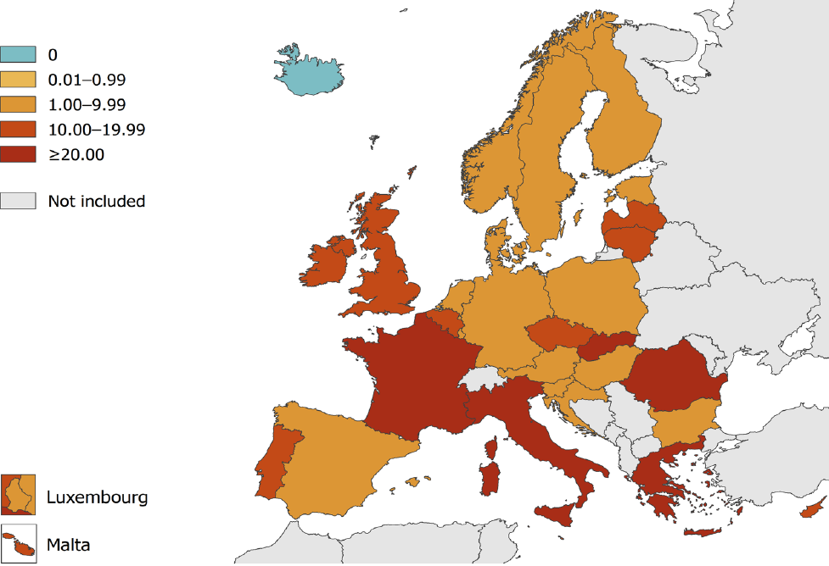
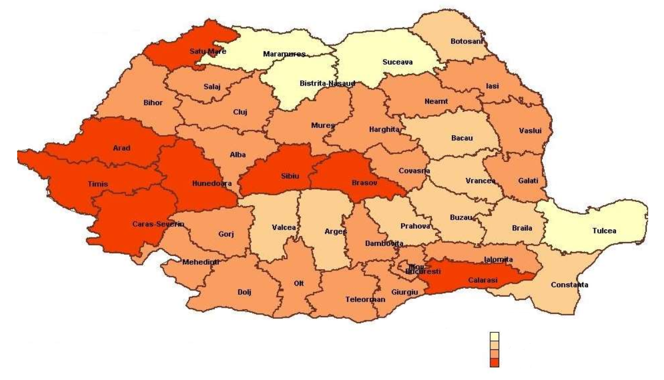

CENTRUL NAȚIONAL DE SUPRAVEGHERE ȘI CONTROL AL BOLILOR TRANSMISIBILE
CENTRUL NAȚIONAL DE
EVALUARE ȘI PROMOVARE A
STĂRII DE SĂNĂTATE
CNEPSS
INSTITUTUL NAȚIONAL
DE SĂNĂTATE PUBLICĂ
MINISTERUL
SĂNĂTĂȚII
CENTRUL REGIONAL DE SĂNĂTATE PUBLICĂ TIMIȘOARA
0.00 – 1.00
1.01 – 10.00
10.01 – 99.90
99.01 –
Sursa: https://ecdc.europa.eu/en/publications-data/measles-notification-rate-million-population-country-eueea-1-january-2018-31
Sursa: INSP-CNSCBT http://www.cnscbt.ro/index.php/rapoarte-anuale/1003-analiza-evolutiei-bolilor-transmisibile-aflate-in-supraveghere-raport-pentru-anul-2017/file
Material realizat în cadrul Subprogramului de evaluare și promovare a sănătății și educație pentru sănătate al Ministerului Sănătății. Pentru distribuție gratuită.
Sursa: Vaccination Programmes and Health Systems in the European Union
Report of the EXPH, Source: ECDC 2018
Incidența rujeolei (nr. cazuri/100.000 locuitori)

